台北市立松山高中98學年度第一學期第二次段考高二物理試題
※請將選擇題答案畫在答案卡上。
一、單選題（每題4分，共60分，不倒扣）
1. 一重量為600 N的人，手持一重量為100 N的物體，若此人施一300 N的力將物體
向上舉高，則此時物體作用於人的力之量值為 (A)100 (B)200 (C)300
(D)400 (E)600 N。

2. 若一質量為200 g的網球，自0.8 m的高度自由落至光滑地面，反彈至0.45 m的高度，
若球與地面的接觸時間為0.01 s，則在接觸時地面作用於網球平均力為多少N？
(g＝10 m/s²) (A)70 (B)72 (C)140 (D)142 (E)280。

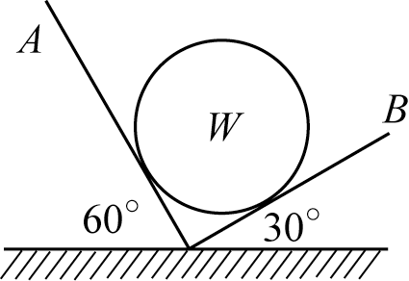
3. 一球置於光滑的斜面間，如圖所示，在力平衡的情況下，
A、B兩斜面施於球的作用力量值之比值為若干？ (A)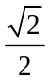
(B)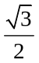 (C)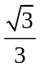 (D) (E) 。
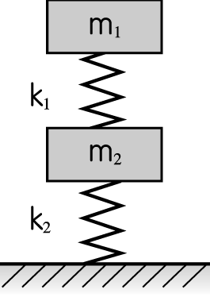
4. 有一物體 m₂，上下兩端各連接一彈簧，力常數分別為 k₁、k₂，彈簧重忽略不計。將 m₁ 物體放置（不固定連接）在上端 k₁ 彈簧上達靜力平衡，如圖所示。現將 m₁ 物體緩慢向上提起至 m₁ 物體恰離開 k₁ 彈簧時，m₂ 物體移動的距離為 (Ａ) (Ｂ) (Ｃ) (Ｄ) (Ｅ) 。

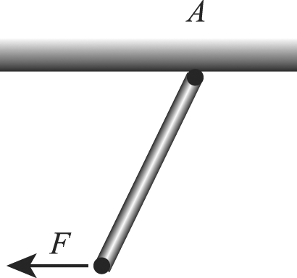
5. 圖中為一均勻木棒，上端接在樞紐，用水平力F非常緩慢的從下端把木
棒拉起（緩慢拉的意思就是木棒時時刻刻都處於平衡狀態），F的大小及
其對上端點A的力矩之變化情況為 (A)力變大，力矩也變大 (B)力變
大，力矩變小 (C)力不變，力矩也不變 (D)力變小，力矩變大 (E)力
變小，力矩也變小。

6.質量10 kg物體，在光滑平面上，初速為向東7 m/s，施一方向東偏北53°、50 N定力作用，則第3秒末物體速度的量值為 (A)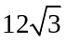 (B)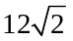 (C)12 (D)18 (E)20 m/s。

7. 一均勻重棒長6公尺 , 一端A懸以20公斤之重物時 , 須距離A端2公尺處提起始能平衡 , 若在另一端B再掛以40公斤之重物時 , 應在離B端幾公尺處提起 ?
(A) 1m (B) 2m (C) 2.4m (D) 3m (E) 3.6m 。
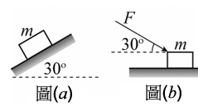
8. 將質量為m的木塊置於傾斜角為30°的木板上，如圖(a)
所示，木塊恰可開始下滑；若將木板擺成水平狀態，如圖
(b)所示，則欲使木塊由靜止開始移動，所需之推力F的最小值約為
(A)mg (B)mg (C)mg (D)mg (E)2 mg。
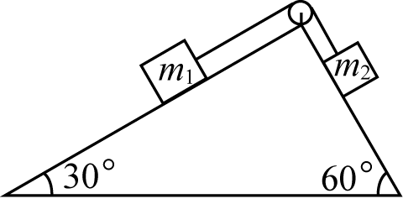
9. 質量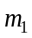及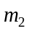的兩物體以細線相連，透過光滑定滑輪置於兩
光滑斜面上，如右圖所示。若兩物體呈靜止狀態，則兩斜面
作用於兩物體之正向力的大小比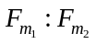為 (A)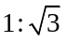
(B)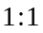 (C)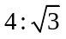 (D)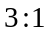 (E)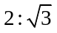。
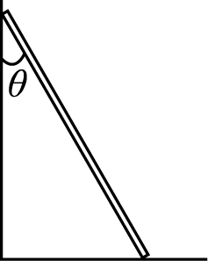
10. 如右圖所示，均勻棒重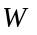，斜置於光滑鉛直牆，若棒與地面靜摩擦係
數為0.5，則棒能平衡的最大角為 (A)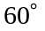 (B)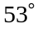 (C)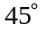
(D)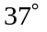 (E)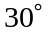。

11. 一均勻正方體木塊重為、邊長為，置於粗糙之水平桌面上，
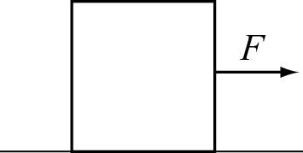
今以一水平力作用於木塊的一半高度上，如右圖所示，而木塊並
未移動，也未轉動，試問：此時桌面對此木塊的正向力之作用線
距木塊的右側邊線若干距離？ (A)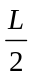 (B)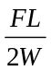 (C)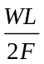
(D)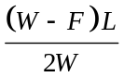 (E)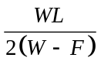。

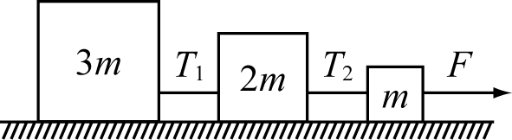
12. 設有三個質量分別為、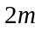及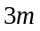之木塊以質量可
以忽略之細線相連接，此三木塊被置於一水平之桌
面上，設桌面與木塊間之動摩擦係數均為。今以
一水平力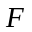拉動此三木塊以等加速度前進（如圖所示），則兩根細線上之張力與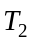
之比值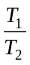為 (A) (B) (C) (D) (E)。

13. 下圖中，施力將質量M的動滑輪上拉。已知動滑輪的上升的加速度為a，且木塊
m₁與地面的正向力不為零，則木塊m₁施於地面的正向力為 (A) (m₁－m₂)g－2m₂a
(B)m₁g－m₂g (C)m₁g－m₂a (D)m₁g－2m₂a (E) m₁g。
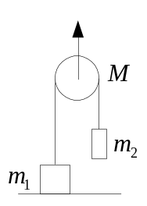
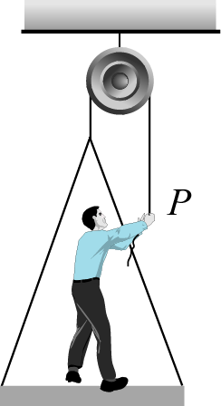
14. 如圖所示，人的質量為60 kg，平臺的質量為40 kg，人在平臺上以一
向下的力P拉繩，欲使平臺與人以1 m/s²的加速度上升，則拉力P應
為(A)50 (B)55 (C)60 (D)100 (E)110 kgw。(g =10 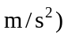

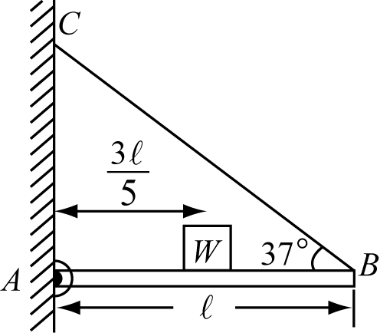
15. 長為，重量可忽略之水平細桿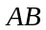，端固定於牆上，
端則由與水平成角之細線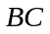支持著。當重物
（大小不計）與牆之距離為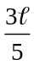時，如右圖所示，則牆壁
點施於細桿之力為 (A)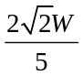 (B)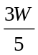 (C)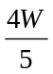
(D)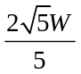 (E)。

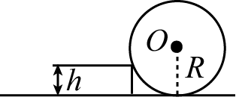
二、多選題（每題5分，共25分，答錯每個選項倒扣0.2分）
16. 如圖所示，一重量為100kgw之圓球，半徑100cm，階梯
高h＝40cm，若以臺階頂點為支點，則 (A)重力所產生之
力矩為8000cm．kgw (B)欲施一通過圓心之水平力，使其
滾上臺階，則最小力為75kgw (C)欲以最小水平力使其滾上臺階，則此力大小為
50kgw (D)承(C)，此時支點（臺階頂點）作用於圓球的力大小為50kgw (E)承
(D)，支點作用力方向會通過圓球球心O。
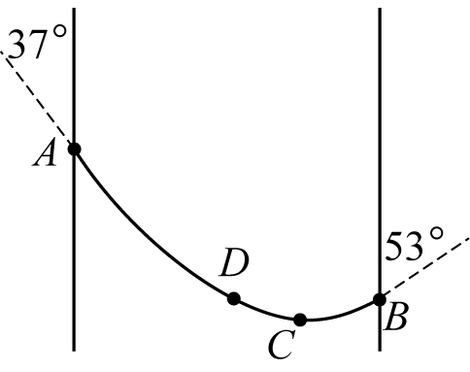
17. 一重量為的均勻鐵鍊懸吊於兩牆壁之間，如右圖所
示，角度已標示於圖中。已知圖中位置為鐵鍊的最低
點，則 (A)處的張力為 (B)處的張力為
(C)處的張力為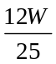 (D)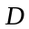處的張力其水平分量的大
小為 (E)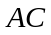段的鐵鍊重量為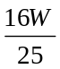。
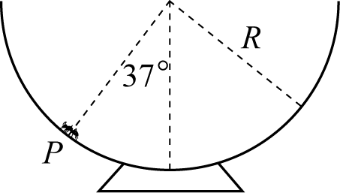
18. 一小蟲蟲重量為，在半徑為的碗內沿壁往上爬，
若蟲蟲與碗壁之間的靜摩擦係數為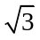，則
(A)蟲蟲可爬升的最高位置距碗底的高度為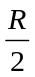
(B)蟲蟲在最高位置時，碗壁對蟲蟲的作用力大小為
(C)蟲蟲在位置時，蟲蟲受到的摩擦力為 (D)蟲蟲沿著碗底向上爬行至最高點期間，所受的摩擦力最大為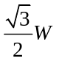 (E)由碗底量起，蟲蟲能夠爬升的最大路程（路徑長）為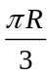。
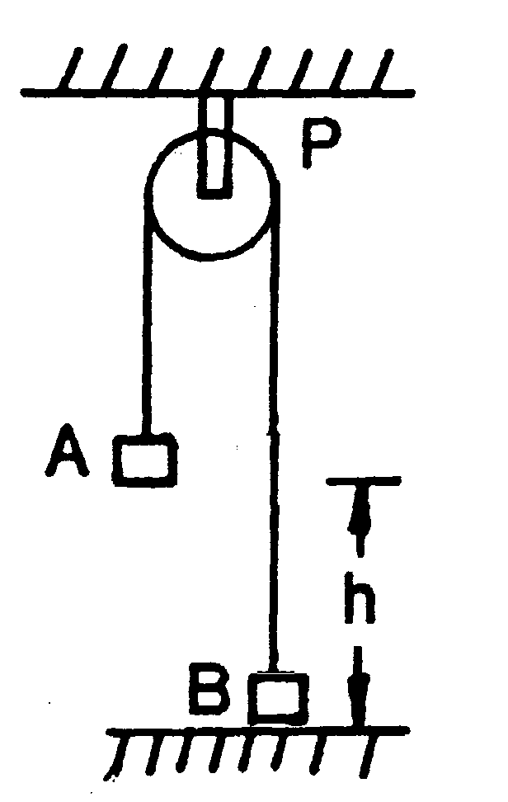19. 如圖所示，支柱P固定在天花板以細繩繞過無摩擦之定滑輪，細繩
一端吊著質量6kg之物體A，另一端吊著質量4kg物體B，先以手拖
住A使其離地面高度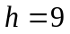m處靜止，且物體B剛好著地。將物體A
由靜止釋放，若重力加速度為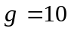m/s²，滑輪與繩之質量不計，則
下列敘述何者正確？
(A) A下降過程中，細繩的張力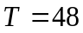牛頓。
(B) A下降過程中，支柱P作用於滑輪的力為10公斤重。
(C) A到達地面的瞬間，B之瞬時速度大小為 6 m/s 。
(D) A落地後，因物體B再經0.6秒到達最高點(設B與滑輪不碰撞)。
(E) A落地後，且物體B再靜止於離地面高度m處，此時支柱P作用於滑輪的
力為8公斤重。
20. 下列敘述何者正確？
(A)牛頓第一運動定律乃是牛頓第二運動定律的特殊情形。
(B)物體靜止或作等速度運動時，才具有慣性。
(C)要保持物體的運動狀態，必須施加外力作用。
(D)物體的加速度方向，無論在任何時刻總是與合外力方向相同。
(E)當作用在物體的合外力不為零時，物體的速度一定會改變。

三、計算題（15分）
21. 甲物體質量為2m，乙物體質量為3m，置於光滑水平地面，施一向右之水平
力F於乙物體，如右圖所示，則
  - 若所有接觸面完全光滑，則甲物體之加速度為？（3分）
  - 若甲、乙間之靜摩擦係數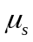=0.5、動摩擦係數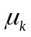=0.4，欲保持甲、乙之間無相對滑動，則F最大為多少？ （4分）
  - 承（2）若水平施力F為8mg，則乙物體之加速度為？（4分）
  - 若地面並不光滑，所有接觸面間之靜摩擦係數=0.5、動摩擦係數=0.4，欲保持甲、乙之間無相對滑動，則F最大為多少？（4分）

F
甲
乙

台北市立松山高中98學年度第一學期第二次段考高二物理計算題答案卷

班級： 姓名： 座號：

三、計算題（15分，必須寫出計算過程才給分）
21. 甲物體質量為2m，乙物體質量為3m，置於光滑水平地面，施一向右之水
平力F於乙物體，如右圖所示，則
- 若所有接觸面完全光滑，則甲物體之加速度為？（3分）
- 若甲、乙間之靜摩擦係數=0.5、動摩擦係數=0.4，欲保持甲、乙之間無相對滑動，則F最大為多少？ （4分）
- 承（2）若水平施力F為8mg，則乙物體之加速度為？（4分）
- 若地面並不光滑，所有接觸面間之靜摩擦係數=0.5、動摩擦係數=0.4，欲保持甲、乙之間無相對滑動，則F最大為多少？（4分）

F
甲
乙

台北市立松山高中98學年度第一學期第二次段考高二物理答案卷
一、單選題
1 | 2 | 3 | 4 | 5
C | D | C | B | A
6 | 7 | 8 | 9 | 10
E | C | B | D | C
11 | 12 | 13 | 14 | 15
D | B | A | B | D

二、多重選
16 | 17 | 18 | 19 | 20
ACD | CDE | ABDE | ACDE | DE

三、計算題
21.
（1）0
（2）2.5mg
（3）2.4g
（4）4.5mg

